# Bài 17: Khái niệm điện trường

*Chỉ 400k mua trọn bộ Giáo án Vật lí 11 Kết nối tri thức bản word trình bày đẹp mắt (Chỉ 50k cho 1 bài giảng bất kì):*  
B1: Gửi phí vào tài khoản **0711000255837 - NGUYEN THANH TUYEN -** Ngân hàng Vietcombank **(QR)**  
B2: Nhắn tin tới zalo **Vietjack Official - nhấn vào đây** để thông báo và nhận giáo án.  
Xem thử tài liệu tại đây: **Link tài liệu**  
**Giáo án Vật lí 11 Bài 17 (Kết nối tri thức): Khái niệm điện trường**  
**I. MỤC TIÊU**  
**1. Kiến thức**  
- Nêu được khái niệm điện trường, tính chất cơ bản của điện trường, định nghĩa cường độ điện trường.  
- Nêu được cách phát hiện sự tồn tại của điện trường.  
- Xác định các đặc điểm của véc tơ cường độ điện trường và đơn vị đo.  
- Xác định công thức điện trường của 1 điện tích điểm. Phát biểu được nguyên lí chồng chất điện trường.  
- Nhận biết, vẽ và nêu đặc điểm của điện phổ của một điện tích hoặc điện phổ của hai điện tích đặt gần nhau.  
- Giải quyết được các bài toán liên quan đến điện trường cơ bản.  
**2. Phát triển năng lực**  
*- Năng lực chung:*   
  
Năng lực tự học:   
  
+ Tự giác tìm tòi, khám phá để lĩnh hội được kiến thức.  
+ Biết nâng cao khả năng tự đọc hiểu SGK  
+ Có tinh thần xây dựng bài, hợp tác làm việc nhóm.   
  
Năng lực giải quyết vấn đề:   
  
+ Nhận biết và nêu được các khái niệm, định nghĩa về điện trường, cường độ điện trường.  
+ Nêu được tính chất cơ bản của ddienj trường.  
+ Giải quyết được các bài toán về điện trường, cường độ điện trường và chồng chất điện trường.  
*- Năng lực vật lí:*   
  
Hiểu được khái niệm điện trường, cường độ điện trường, các đặc điểm của điện phổ của một điện tích hoặc hai điện tích đặt gần nhau.  
Hiểu được nguyên lí chồng chất điện trường.  
Biết viết được công thức tính cường độ điện trường.  
Xác định được chiều của đường sức điện.  
  
**3. Phát triển phẩm chất**  
  
Chăm chỉ, tích cực xây dựng bài.   
Chủ động trong việc tìm tòi, nghiên cứu và lĩnh hội kiến thức.  
Có tinh thần trách nhiệm, hợp tác trong quá trình thảo luận chung.  
  
**II. THIẾT BỊ DẠY HỌC VÀ HỌC LIỆU**  
**1. Đối với giáo viên:**  
  
SGK, SGV, Giáo án.  
Các video, hình ảnh sử dụng trong bài học.  
Các ví dụ lấy ngoài.  
Máy chiếu (nếu có).  
  
**2. Đối với học sinh:** SGK, vở ghi, giấy nháp, bút, thước kẻ.  
**III. TIẾN TRÌNH DẠY HỌC**  
**A. HOẠT ĐỘNG KHỞI ĐỘNG (5 phút)**  
**a. Mục tiêu:** Thông qua tìm hiểu mô phỏng tương tác giữa hai điện tích, hình thành khái niệm về điện trường.  
**b. Nội dung:**   
- GV yêu cầu HS đọc câu hỏi mở đầu và nêu ý kiến.  
- GV tổng hợp ý kiến của HS, nhận xét và nếu vấn đề.  
**c. Sản phẩm học tập:**   
**-** Bước đầu HS đưa ra được nhận xét về điện trường.   
**d. Tổ chức thực hiện:**   
**Bước 1: GV chuyển giao nhiệm vụ học tập**  
- GV cho HS đọc và trả lời câu hỏi ở ví dụ mở đầu bài học.  
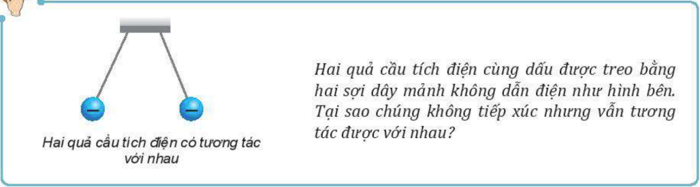  
**Bước 2: HS thực hiện nhiệm vụ học tập**  
- HS tìm hiểu video, quan sát hình ảnh để trả lời cho câu hỏi mà GV đưa ra.  
**Bước 3: Báo cáo kết quả hoạt động và thảo luận**  
- HS trả lời câu hỏi mở đầu:   
*Vì giữa hai điện tích có lực tương tác.*  
**Bước 4: Đánh giá kết quả, thực hiện nhiệm vụ học tập**  
- GV tiếp nhận và nhận xét câu trả lời của HS.  
- GV dẫn dắt HS vào bài: “*Qua phần tìm hiểu trên, các em đã biết giữa hai điện tích có lực tương tác. Vậy có phải ở bất kì vị trí nào hai quả cầu này cũng có thể tương tác được với nhau hay không?Chúng ta cùng tìm hiểu trong bài hôm nay: Bài 17: Khái niệm điện trường.”*  
**B. HOẠT ĐỘNG HÌNH THÀNH KIẾN THỨC**  
………………………………………….  
………………………………………….  
………………………………………….  
**Để mua Giáo án Vật lí 11 Kết nối tri thức năm 2024 mới nhất, mời Thầy/Cô liên hệ:**  
**Tài liệu có đáp án, ấn vào đây!**  
**Xem thêm giáo án Vật lí 11 sách Kết nối tri thức tạo hay, chi tiết khác:**  
Bài 18: Điện trường đều  
Bài 19: Thế năng điện  
Bài 20: Điện thế  
Bài 21: Tụ điện  
Bài 22: Cường độ dòng điện